Jährlich gelangen etwa 10 Millionen Tonnen Müll ins Meer. Der größte Anteil (70%) ist Plastik. Da Plastik sehr lange Zeit benötigt, bis es zersetzt wird, kommt zu der schon vorhandenen Menge immer mehr dazu.
Es sind inzwischen ungefähr 140 Millionen Tonnen.
Wellen und Strömungen in den Ozeanen verteilen Plastik überall auf der Welt. Deshalb wird Plastik in allen Weltmeeren gefunden z. B. eingefroren im Meereis der Arktis, ebenso wie in den Korallenriffen und an den Stränden der Tropen. (Siehe Station: „Plastiktiere auf Weltreise“)
In ringförmigen Meeresströmungen sind fünf riesige Müllstrudel entstanden im Nord- und Südpazifik, im Nord- und Südatlantik und im südlichen Indischen Ozean. „Der größte bekannte Müllstrudel ist der Great Pacific Garbage Patch im Nord-Pazifik, der die Größe von Mitteleuropa hat“ (Greenpeace e.V.: Plastik im Meer).
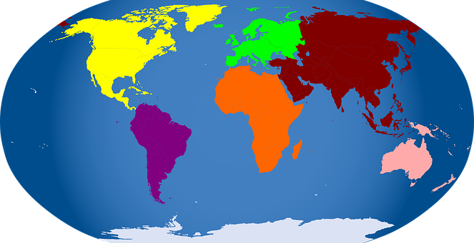

Nordpazifischer
Meereswirbel
Nord-atlantischer
Meereswirbel
Great Pacific
Garbage Patch

Meereswirbel
Indischer Ozean
Süd-atlantischer
Meereswirbel
Südpazifischer
Meereswirbel

Great Pacific Garbage Patch
Er wurde 1997 auf der Rückfahrt nach einer Segelregatta von Charles Moore in der Mitte zwischen Hawaii und dem amerikanischen Festland entdeckt . Diese Route wird von Fischern nicht befahren, denn im Wirbel gibt es zu wenig Fische zu fangen und für die Segler weht zu wenig Wind. „So einsam die Entdecker auch sein mochten und so weit weg sie sich von der Zivilisation auch befanden, Teile dieser Zivilisation waren stets präsent. Immer, wenn Moore ins Wasser blickte, sah er nicht traumhaft, unberührte Natur, sondern Zahnbürsten, Plastikflaschen, Windeln, Plastiktüten, Baseballkappen und anderen Müll an sich vorbeitreiben“ (Gerhard Pretting, Werner Boote: Plastik Planet, Freiburg, orange-press 2010).
- Warum wird der Plastikmüll in den Weltmeeren immer mehr?
- Weshalb wird Plastikmüll überall in den Weltmeeren gefunden, wo beispielsweise?
- Wie viele große Müllstrudel gibt es in den Weltmeeren? Welcher ist der bekannteste? Wie wurde er entdeckt? Wie groß ist er etwa?

